

Вакуумное плазменно-дуговое напыление
А.В.Костров, А.В.Стриковский

Лаб. 123
Метод плазменного напыления покрытий основан на испарении электрической дугой рабочего металла в вакууме в активных и инертных газах, а также в их смеси с последующим осаждением испаренной субстанции на подложку.
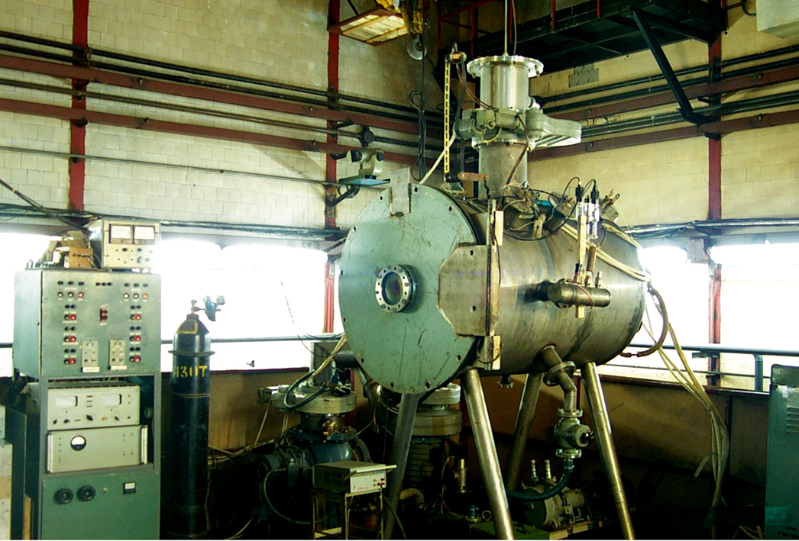
Установка плазменно-дуговой металлизации
Вакуумные установки и технология для нанесения тонкопленочных износостойких (декоративных) покрытий плазменно-дуговым способом тугоплавкого электропроводящего материала – Ti (титана), а также его соединений с газами (нитриды, карбиды). Установка состоит из вакуумной камеры V ~ 3 м³; системы откачки и напуска рабочего газа; дугового узла распыления рабочего металла.
Для уменьшения количества капельной фазы испаряемого метала, в рабочем объеме создается дополнительная плазма, полученная посредством индукционного высокочастотного разряда и специально разработанной антенной системы.

Технические параметры:
- Данное покрытие стойко к таким агрессивным средам, как H2SO4, HCl и т.д.
- Толщина покрытия регулируется временем обработки подложки.
- Точность роста толщины пленки составляет 50 Å.
- Температурный диапазон процесса напыления 80-200°C.

Область применения:
Покрытия, полученные данным методом, отличаются высокой степенью адгезии к поверхности обрабатываемого материала и высокой устойчивость к температурным изменениям. Микротвердость данного покрытия примерно в 3 раза выше, нежели микротвердость инструментальной стали.
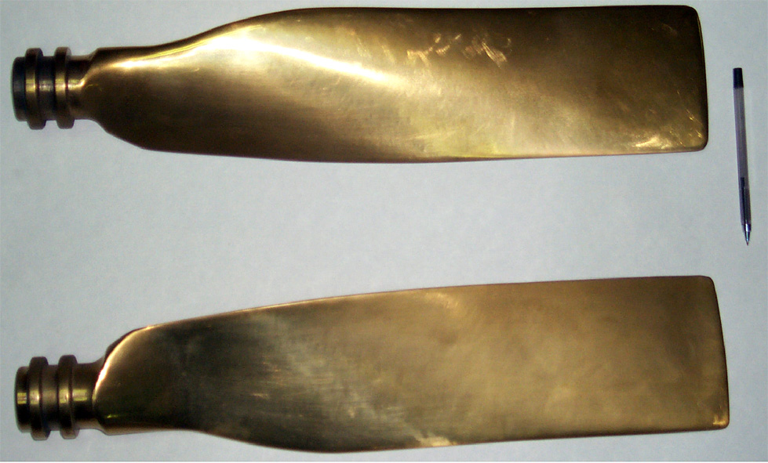
Лопасти воздушных винтов экроноплана из высокопрочных алюминиевых сплавов,
с титановыми покрытиями

Использование возможно как в технологических целях, так и в декоративных.

Конъюнктурные преимущества:
Большие обрабатываемые площади, широкая область применения.

Пройдены стадии НИР и ОКР, разработка готова к внедрению. Необходимо инновационное финансирование для дальнейших экспериментов по получению новых композиций и разработке различных вариантов оборудования.
Разработка готова к внедрению.

